**МІНІСТЕРСТВО ОСВІТИ І НАУКИ УКРАЇНИ**

**ХАРКІВСЬКИЙ КОМП′ЮТЕРНО-ТЕХНОЛОГІЧНИЙ**

**КОЛЕДЖ НТУ «ХПІ»**

**ЗВІТ**

**ПРО ВИКОНАННЯ**

**ПРАКТИЧНОЇ РОБОТИ №1**

з дисципліни

«Теорія масового обслуговування»

Варіант №17

Виконав Перевірив

Студент гр. ОПК-414 викладач

Табаченоко Д.А. Фісенко Д.В.

Харків 2017

ПРАКТИЧНА РОБОТА №1

**1 Тема роботи:**  Моделювання роботи переговорного пункту.

**2 Мета роботи:** Вивчити основні оператори системи GPSS World на найпростіших прикладах.

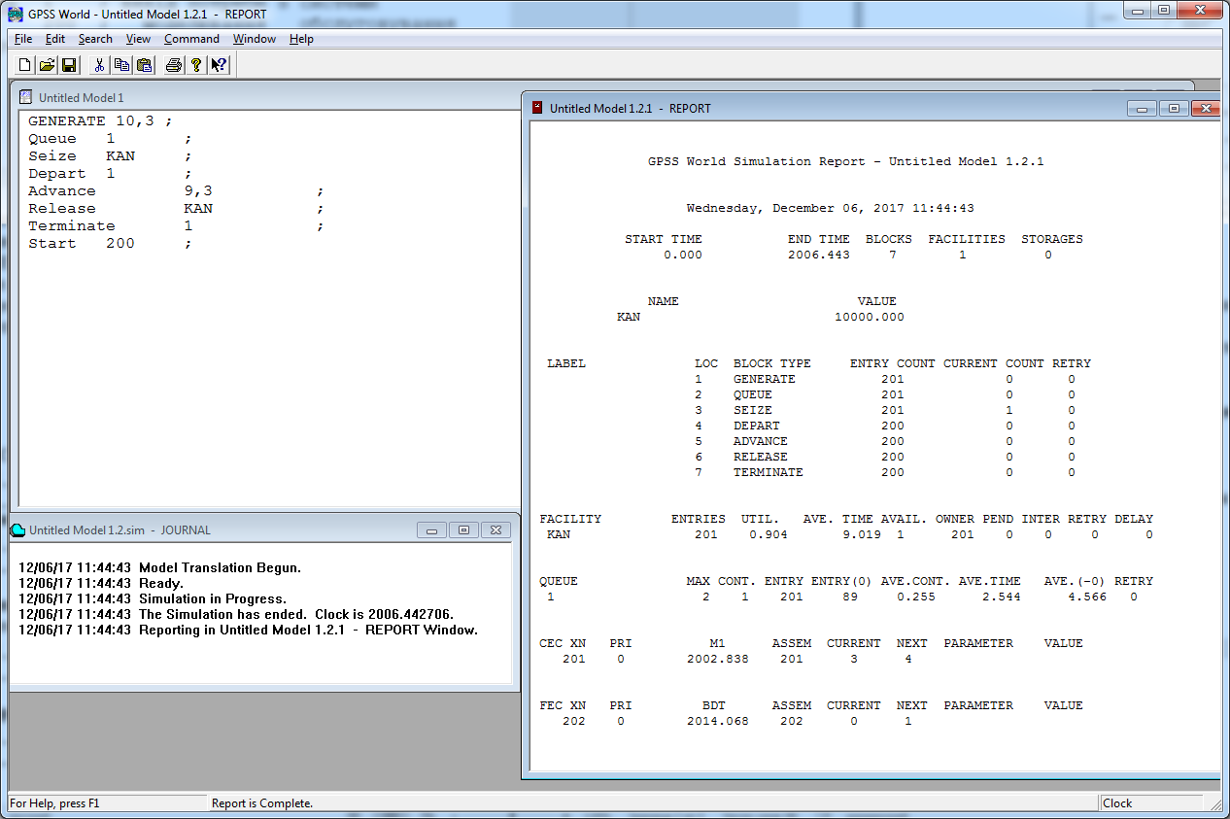

**Питання до захисту :**

**Які типи СМО ви знаєте?**

Відповідь: СМО буває 2 типів, замкнуті і не замкнуті.

**Для розв`язку яких задач доцільно використовувати GPSS?**

Відповідь: GPSS використовується для побудування симуляції систем масового обслуговування.

**Яка дисципліна черги використовується при моделюванні роботи переговорного пункту?**

Відповідь: **П**ри моделюванні роботи переговорного пункту використана дисципліна черги СТЕК.

**Якими параметрами характеризується блок GENERATE?**

Відповідь: Generate - вхід в систему, початок моделювання. Він містить:

Queue - організація черги;

Seize - «захоплення» з черги;

Depart - вихід з черги, надходження на обслуговування;

Advance - процес обслуговування;

Release - «випуск» після обслуговування;

Terminate - висновок програмного значення, вихід із системи.